Задание 4.4.

Создать на территории учреждения образования приспособление для компостирования органических отходов.
В ноябре месяце на территории учебного эколого-биологического комплекса ГУО «Брестский областной центр туризма и краеведения детей и молодежи» инициативной группой при помощи техперсонала был создан деревянный отсек для компостирования органических остатков.
Этапы создания:
1. Первым делом подобрали на участке удобное место для компостной ямы. Отвели территорию на задворках огорода, за хозпостройками, где внешний вид кучи отходов не будет портить общий ландшафт.
2. Чтобы куча успешно перегнивала и к новому сезону превратилась в питательную почву, бросали в компост только растительные отходы: листья, скошенную траву, остатки корнеплодов и фруктов, дерн, сорняки, мелко порубленные ветви деревьев и кустарников.
3. Чтобы отходы разлагались быстро, нужна влага, кислород и ускорители гнилостных процессов. Влагу мы обеспечили сами, поливая обильно кучу в те периоды, когда на улице стоит жара. Кислород будет проникать внутрь компоста активнее, если правильно разложить слои сырья. Так, сухие отходы (солома, сено, опавшие листья, шелуха и пр.) надо чередовать с зелеными (ботвой, свежей травой, гниющими овощами и фруктами), мягкие с твердыми, чтобы избежать излишнего уплотнения. Очень важно, чтобы компост готовился из коричневых и зеленых компонентов, внесенных в равных долях. Свежие отходы – главный источник азота, необходимого всем растениям. Коричневые (т.е. сухие) выполняют роль прослойки, не дающей компосту слипаться. Их считают своеобразной клетчаткой, которая делает почву воздушнее и легче.
4. Нельзя закладывать в яму пластик, стекло, металлические предметы, резину и пр. Они для почвы вредны. Не принесет пользы и вся бумажная продукция на ламинированной основе или с цветными рисунками. Уж слишком много краски и химических веществ в ней присутствует. Нежелательным ингредиентом в компосте является ботва помидоров и картофеля. Под осень она вся поражена фитофторой, и споры этой болезни передадутся с компостом к здоровым растениям. Не закладывают в компост и сорные растения с начавшимся или завершившимся периодом цветения. К примеру, если одуванчик успел сформировать цветок, семена все равно дозреют, даже если он будет сорван и помещен в кучу. Поэтому старайтесь скашивать сорняки до появления цветочных почек.
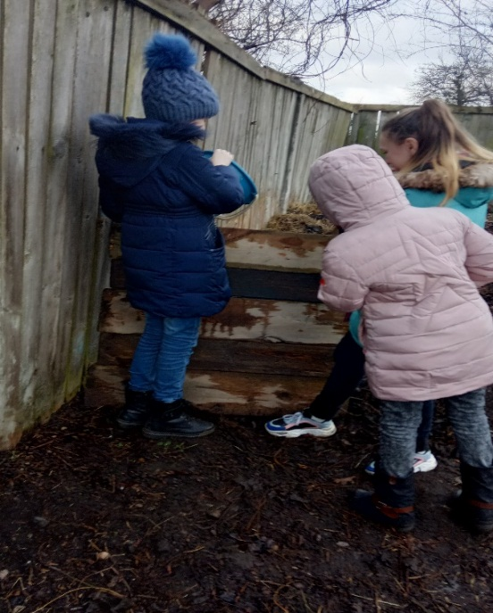
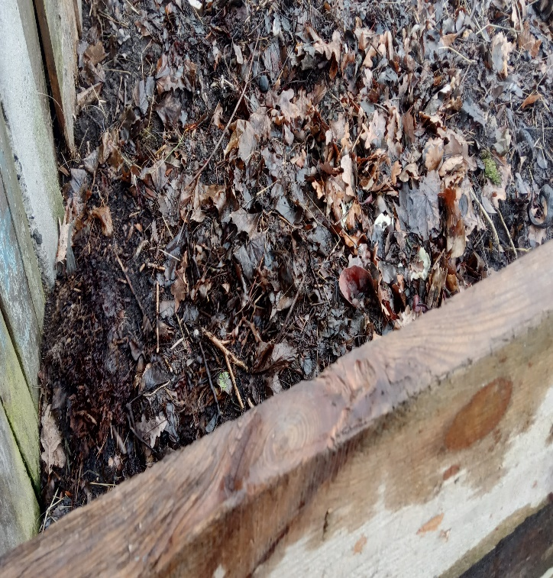

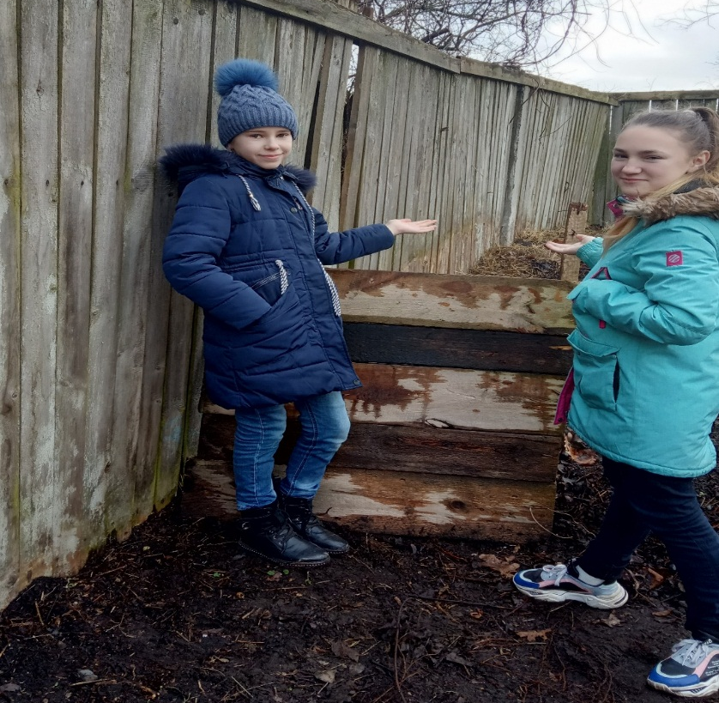

ВЫПОЛНИЛИ: обучающиеся объединения по интересам «Здравушка»
под руководством педагога и помощи технических работников

